СЛАВА

УКРАЇНІ

Підсумковий іспит 2023-2024 н.р.

Тип атестації: Залік

Назва курсу | «Переклад публіцистичних текстів»
Course Title | “News Text Translation ”

Екзаменатор  (викладач) | С.В. Медведенко

Нижче поданні завдання виконувати згідно вимог (все робити письмово до зошита, якщо є певні обмеження за станом здоров’я, можна друкувати під завданням, а не писати від руки) після виконання відповідь до завдання розмістити на місці Відповідь: Орієнтовний час виконання 90-хвилин.

Завдання 1.
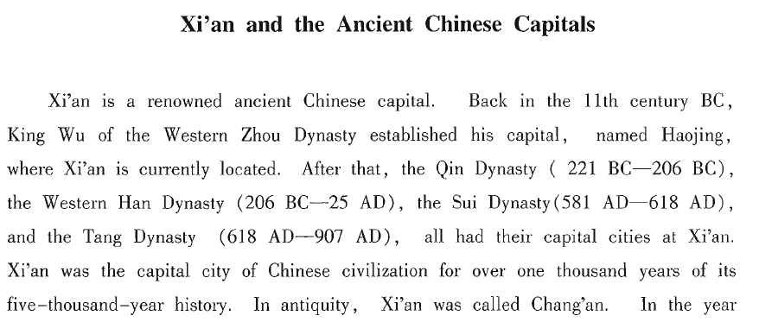
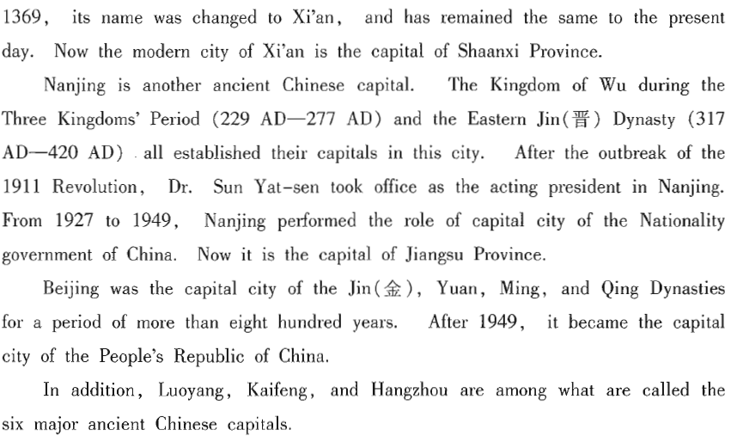
Розберіть уважно нижчеподаний текст, зробивши пострічковий письмовий переклад.

Відповідь:

Залік завершено, дякую за старання.
Побачимось у новому семестрі.
Веселого святкування Нового Року .

